Le cumul entre deux avantages de 13e mois est possible lorsqu’ils n’ont pas le même objet
http://www.wk-rh.fr/actualites/detail/56493/treizieme-mois-prevu-par-accord-treizieme-mois-prevu-par-contrat-choix-ou-cumul-.html
http://legalnews.fr/index.php?option=com_content&id=290920
http://www.nmcg.fr/fr/news/310/la-prime-de-treizieme-mois-et-le-treizieme-mois-de-salaire-n-ont-pas-le-meme-objet-et-peuvent-se-cumuler-cass-soc-13-juin-2012-n-10-27-395
https://www.legisocial.fr/jurisprudences-sociales/254-quand-un-salarie-beneficie-de-deux-13eme-mois.html
https://www.lemonde.fr/economie/article/2012/10/01/les-pieges-du-treizieme-mois_1768164_3234.html
https://www.efl.fr/actualites/social/paie/details.html?ref=20120827-cumul.html
https://www.jpkarsenty.com/IMG/pdf/Newsletter_social_Octobre_2012.pdf
http://iblog.redlink.fr/?p=357
http://itefa.unsa.org/IMG/pdf/Breves_juridiques_5.pdf négo collective page 4
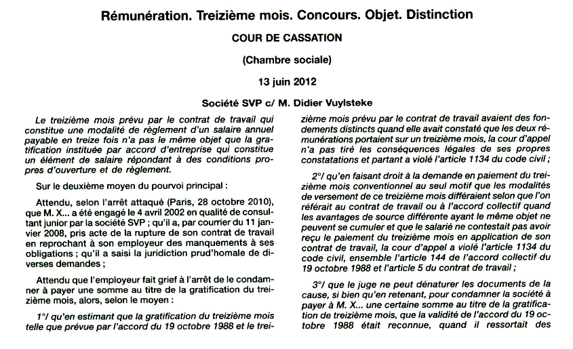

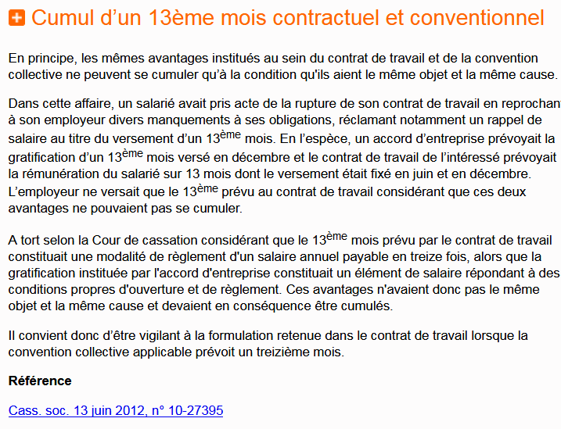

http://labruyereavocats.com/images/Newsletter-Social-2012_Septembre.pdf
http://www.actanceavocats.com/project/resources/apps/actutendance-n-445_1.pdf

